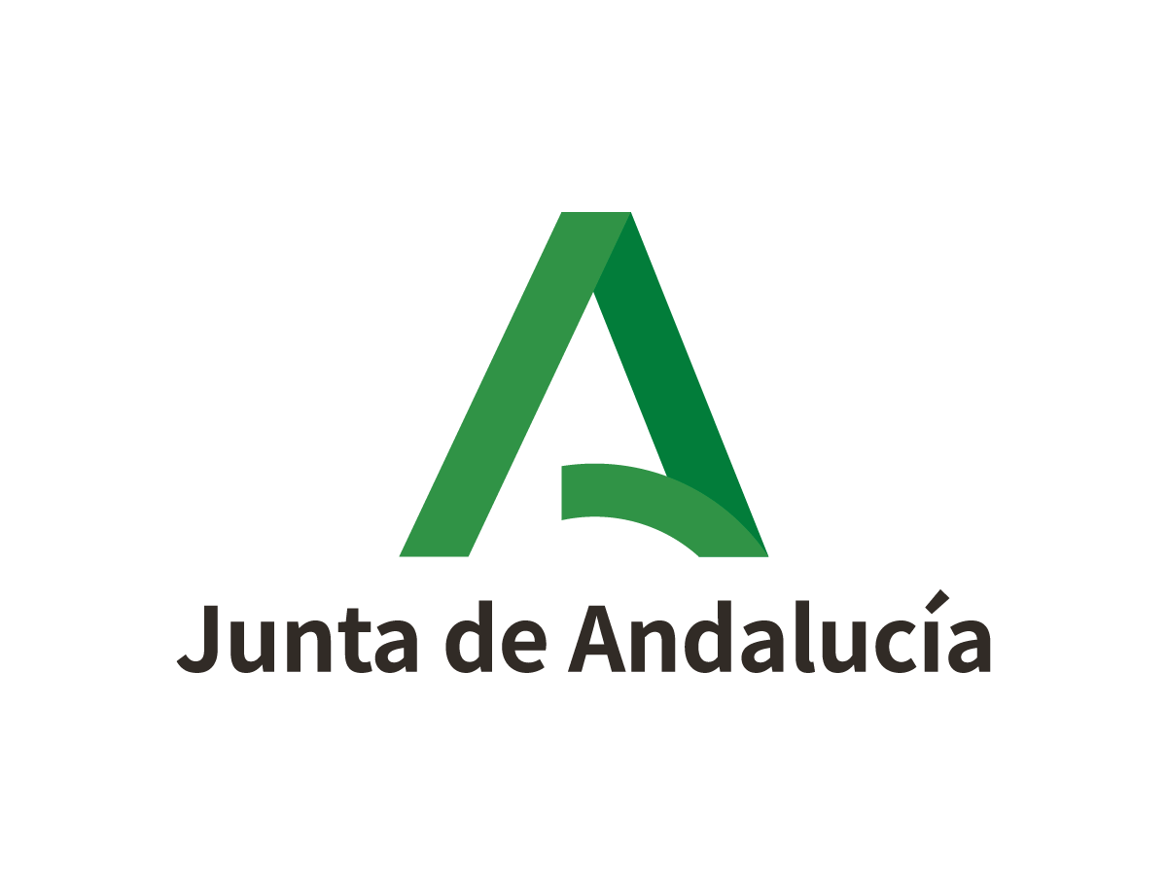

ENTIDAD LOCAL:

TERQUE

SUBVENCIONES A ENTIDADES LOCALES, EN RÉGIMEN DE CONCURRENCIA COMPETITIVA, DESTINADAS A LA ADQUISICIÓN DE EQUIPAMIENTO Y A LA REALIZACIÓN DE ACTUACIONES EN EDIFICIOS, EDIFICACIONES E INSTALACIONES DE TITULARIDAD PÚBLICA, DENTRO DEL ÁMBITO DEL PLAN DE COOPERACIÓN MUNICIPAL

PROYECTO REALIZADO: ADECUACIÓN Y TERMINACIÓN EDIFICIO MUNICIPAL DE USOS MÚLTIPLES, EN C/ VULCANO, 11
SUBVENCIÓN CONCEDIDA POR LA CONSEJERÍA DE TURISMO, REGENERACIÓN, JUSTICIA Y ADMINISTRACIÓN LOCAL: 30.000 €

AÑO 2021

